Программа

22 апреля, пятница
10:00. Официальное открытие Дней архитектуры.
Научно-практическая конференция «Проблемы сохранения деревянной архитектуры и развития города».
Место проведения: администрация г. Вологды
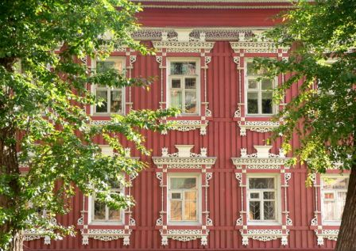Конференция будет посвящена возможным путям развития деревянного города. О том, какой потенциал есть у городов с деревянным наследием, какие роли в сохранении деревянной архитектуры отводятся власти, бизнесу и обществу, расскажут ведущие российские эксперты. Будет представлен успешный опыт реализации программ развития деревянной городской среды в Томске и нескольких европейских городах, а также программа восстановления памятников архитектуры Вологды.
Во время проведения конференции в фойе будет проходить выставка проектов развития Вологды.
Конференция адресована как специалистам (архитекторам, застройщикам, реставраторам), так и всем, кто неравнодушен к развитию исторической Вологды.

23 апреля, суббота
11:00. Открытие выставки «Параллели. Деревянная архитектура вчера, сегодня и везде«.
Место проведения: Выставочный зал на ул. М. Ульяновой, 11
Выставка продлится до 16 мая.
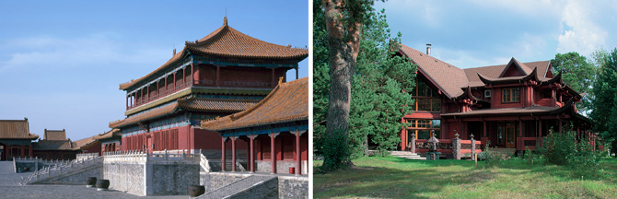На фотовыставке британского исследователя деревянной архитектуры Уилла Прайса (Will Pryce) современные сооружения из дерева будут показаны в парах с их «предками». Вслед за недавним открытием в российской столице выставка переместилась в Вологду – столицу деревянной архитектуры.
В основу экспозиции легли фотографии из архитектурного бестселлера – книги Architecture In Wood (Thames&Нudson, 2005 год). Автор исследовал и фотографировал образцы деревянной архитектуры по всему миру, начиная от глубокого средневековья и заканчивая постмодернизмом. Прошлое и настоящее в проведенных параллелях может скрепляться отдельными деталями, приёмами строительства и декорирования (резьба, спираль) или глобальными темами и понятиями (прозрачность, трансформация).
Организатор: АРХИWOOD, Генеральный партнер проекта: компания HONKA, Официальный партнер выставки: курорт «Пирогово», Соорганизатор: PR-агентство «Правила Общения»
15:00. Открытие выставки скульптурных и архитектурных произведений, участников городских конкурсов Вологды.
Место проведения: Дом архитектора (ул. Благовещенская, 44).
Выставка продлится до 29 апреля.
Региональный этап II Всероссийского творческого конкурса скульптурных и архитектурных произведений под эгидой Государственной думы Федерального собрания РФ.
24 апреля, воскресенье
10:00. Пешеходная экскурсия «Столица деревянной архитектуры».
Начало бесплатной экскурсии в 10:00 по адресу: ул. Ленинградская, 28 (дом Волкова). Продолжительность 3 часа.
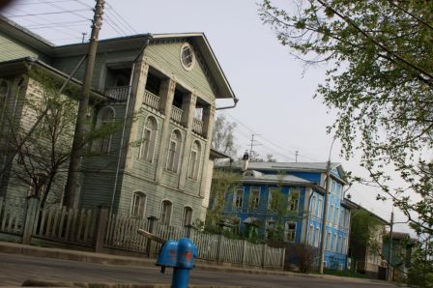
Архитектурная прогулка с посещением лучших памятников деревянной архитектуры Вологды XIX – XX вв. Ведущий: краевед, автор книг о Вологде А. И. Сазонов
17:00. Открытие выставки современного деревянного дизайна группы «Архполе» (Москва). Лекция «Наши эксперименты с деревом».
Место проведения: Дом архитектора (ул. Благовещенская, 44).
Выставка продлится до 18 мая.
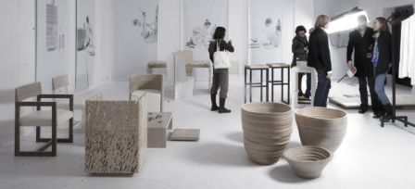ARCHPOLE – архитектурно-производственная лаборатория, включающая в себя сплав творческих идей, ориентированных на все аспекты жизни человека, красоту в повседневных вещах и ритуалах. Архитектурная составляющая – формирование пространства на уровне градостроительных концепций, архитектурных объемов, интерьеров – является основополагающей, хотя наибольшую известность среди широкой публики получили архитектурные скульптуры и мебель, созданные непосредственно в мастерской ARCHPOLE, и архитектурные миниатюры – предметы интерьера, рекомендованные для повседневного использования, среди которых и знаменитая деревянная подставка для iPhone.
25 апреля, понедельник
16:00. Мастер-класс «Деревянные дома будущего». Развитие современных идей в деревянной архитектуре. Проекты архитектора Н. В. Белоусова (Москва – Кострома).
Место проведения: лекционный зал кафедры архитектуры ВоГТУ, ул. Ленина, 15.
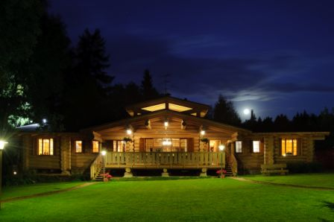Один из самых успешных архитекторов расскажет об использовании дерева и традиционных строительных технологий в современной архитектуре. Николай Белоусов считает, что с появлением богатого частного заказчика, наконец понявшего, что дом не обязательно должен быть из мрамора, деревянная архитектура и возрождаемые ремесла, с ней связанные, вновь становятся полноправной составляющей архитектурной деятельности.
Ведущий: руководитель Архитектурной мастерской ОБЛО Н. В. Белоусов.
26 апреля, вторник
Выставка проектов современной деревянной архитектуры бюро Николая Белоусова.
Выставка продлится до 16 мая.
Место проведения: Вологодская слобода.
17:00 – 19:00. Экскурсия для детей и родителей по деревянному дому-библиотеке.
Место проведения (уточняется): Детская библиотека № 9 (Чернышевского, 15).
Рассказ о жизни деревянного дома-библиотеки и немного об архитектуре для детей младшего школьного возраста.
Чай с домашней выпечкой, просмотр и обсуждение фильма «Город, где резной палисад».

